Caso de Uso: Fazer matrícula

● Atores: Coordenação, Sistema

● Fluxo de Eventos Principal:

1. Usuário coordenador realiza login no software

2. A coordenação insere os dados do aluno para nova matricula

3. A coordenação seleciona o curso desejado

4. A coordenação seleciona a turma disponível

5. A coordenação confirma a matrícula do aluno

● Fluxo Alternativo:

1.1. Login incorreto: Caso o login do usuário coordenador estiver errado emitir mensagem de erro.

3.1 Curso não disponível: Caso o curso selecionado não estiver disponível para matrícula emitir mensagem de curso indisponível.

4.1 Turma cheia: Caso a turma escolhida esteja com lotação máxima exibir mensagem de turma cheia.

4.2 Caso turma cheia, verificar se possui outra turma disponível, caso sim voltar na escolha de turma; caso não, entrar na lista de espera e encerrar programa.

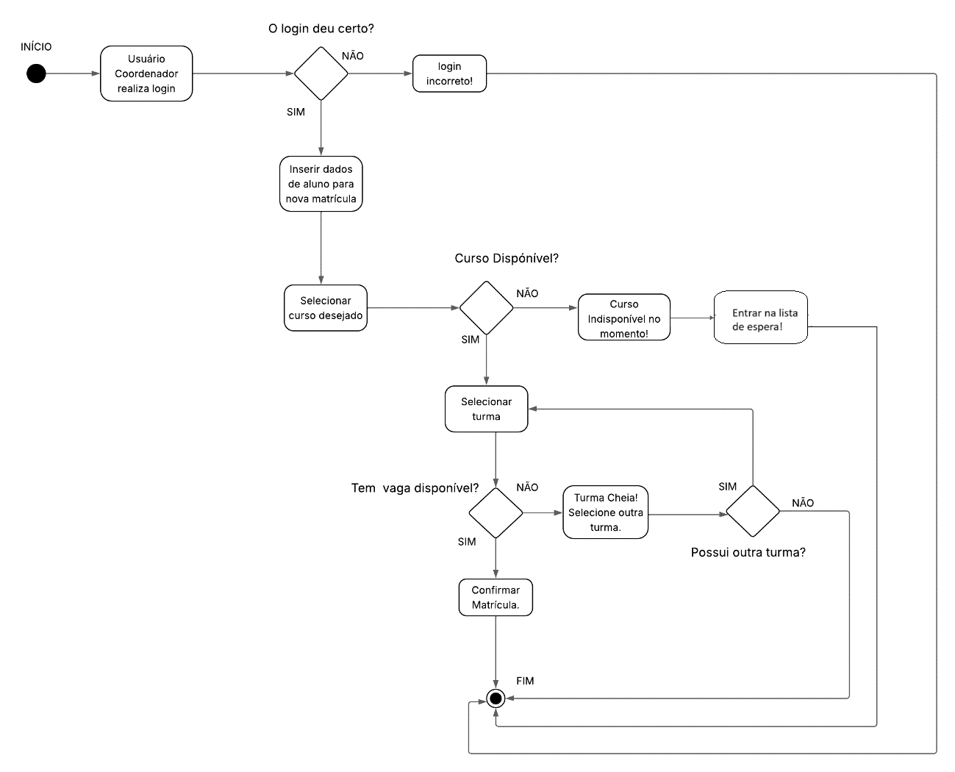

Caso de Uso: Login de aluno professor e coordenador (Cada um deles tem um nível diferente de administração do site)

● Atores: Aluno, Professor, Coordenador, Sistema

● Fluxo de Eventos Principal:

1. O usuário entra para fazer login no sistema

2. O usuário insere seu e-mail e senha

3. O sistema valida as informações

4. O usuário entra no programa de acordo com seu nível de permissão

● Fluxo Alternativo:

2.1 Dados Incorretos: O usuário insere seus dados e caso haja um erro, recebe uma mensagem de dados incorretos

3.1 Usuário Coordenador: o sistema verifica os dados inseridos e verifica se é um coordenador

3.2 Usuário Professor: O sistema verifica os dados inseridos e verifica se é de um professor

3.3 Usuário Aluno: O sistema verifica os dados inseridos e verifica se é de um aluno

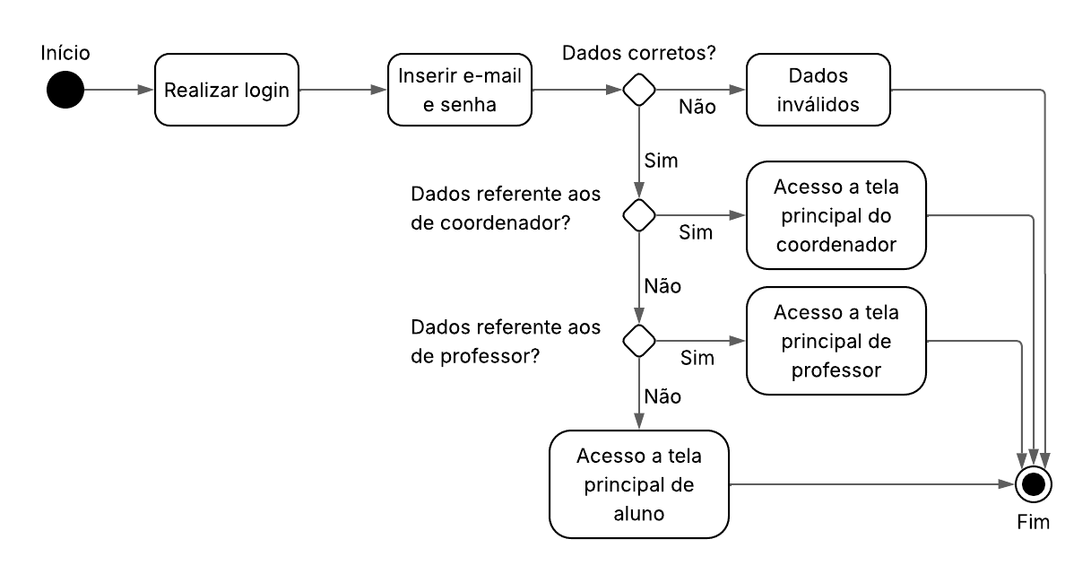

**Caso de Uso: Registrar frequência**

● Atores: Professor, Sistema

● Fluxo de Eventos Principal:

1. Professor faz login no software

2. O professor acessa a turma que deseja registrar chamada

3. O professor seleciona a data da aula

4. O professor registra a presença para o aluno

5. o professor verifica se a lista toda já foi registrada

6. O professor envia a frequência da turma

● Fluxo Alternativo:

1.1 Dados Incorretos: O usuário insere seus dados e caso haja um erro, recebe uma mensagem de dados incorretos

3.1 A data está dentro do intervalo informado, se não estiver volta para a ação anterior

4.1 Aluno ausente: caso o aluno não esteja presente selecione falta

5.1 Caso a lista não estiver completa volta para a ação registrar frequência para o aluno

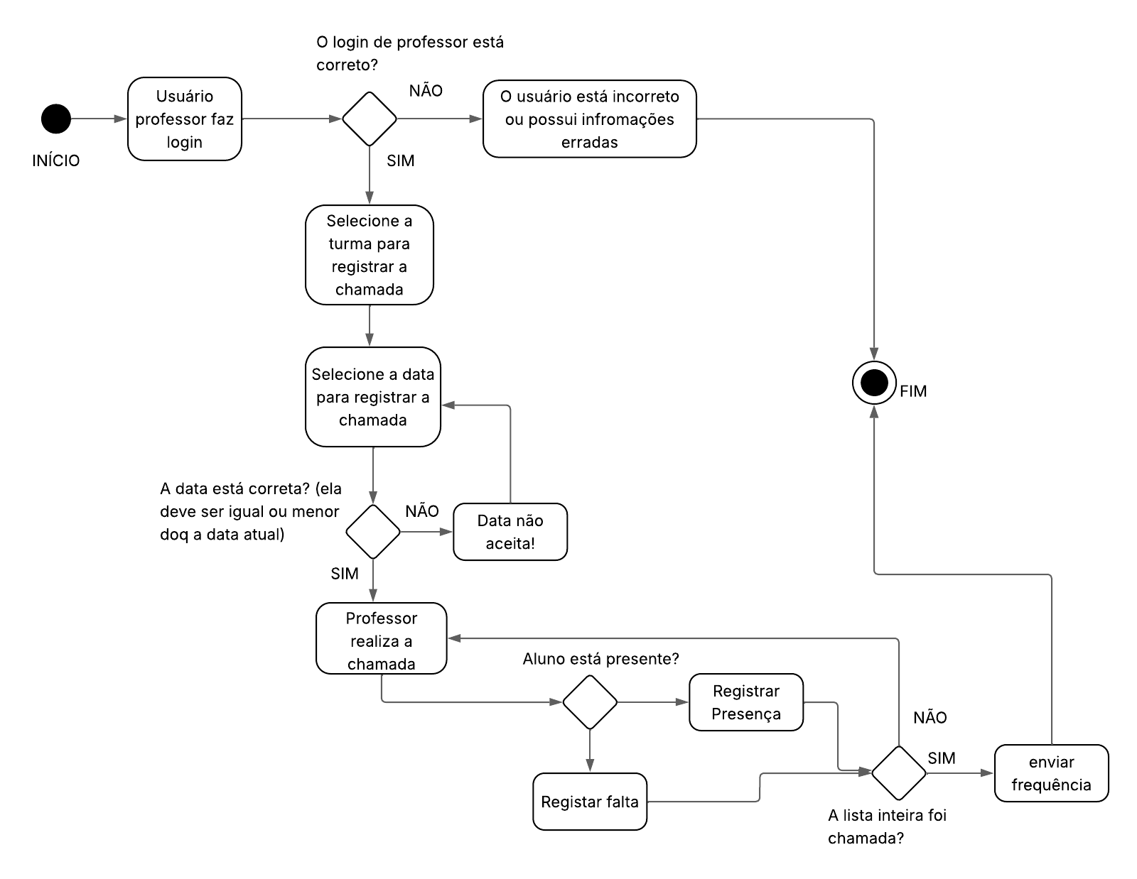

Caso de Uso: Registrar plano de aula

● Atores: Coordenação

● Fluxo de Eventos Principal:

1. A coordenação acessa a plataforma

2. Seleciona a turma

3. Seleciona a turma que deseja inserir o plano de aula

4. Seleciona a data para inserir o Plano de Aula

5. Insere o Plano de Aula da Disciplina

6. A coordenação salva e confirma

● Fluxo Alternativo:

1.1 Erro de login: Caso erro de login emitir mensagem de erro

4.1 Caso a data não estiver dentro do intervalo informado, retornar a ação anterior

5.1. Campos em branco

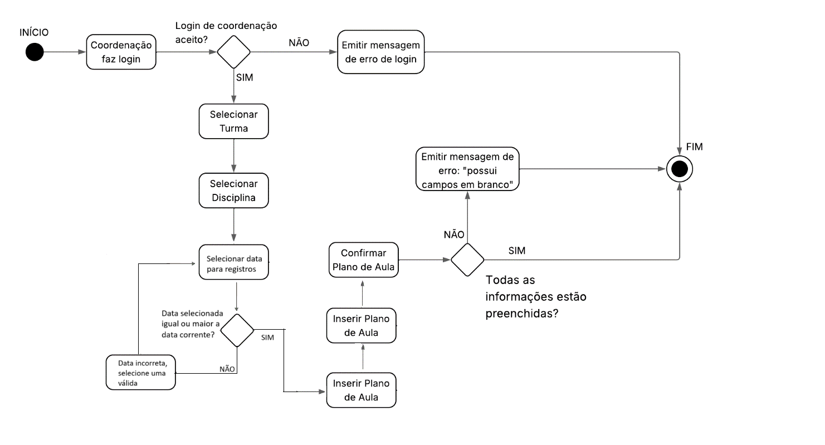

Caso de Uso: Registrar aulas ministradas

● Atores: Professor, Sistema

● Fluxo de Eventos Principal:

1. Professor faz login

2. O professor acessa o calendário, e seleciona a data

3. Professor seleciona a turma

4. Seleciona a disciplina

5. O professor insere o conteúdo ministrado

6. O professor, salva e confirma

7. O sistema valida e atualiza o calendário

● Fluxo Alternativo:

1.1 Caso login inválido emitir mensagem de erro

2.1 O professor seleciona a data, caso data fora do intervalo voltar para o passo anterior e selecionar a data correta.

6.1 Esquecer de salvar. Se o professor não salvar, o sistema irá exibir uma mensagem de erro, lembrando-o de salvar o documento

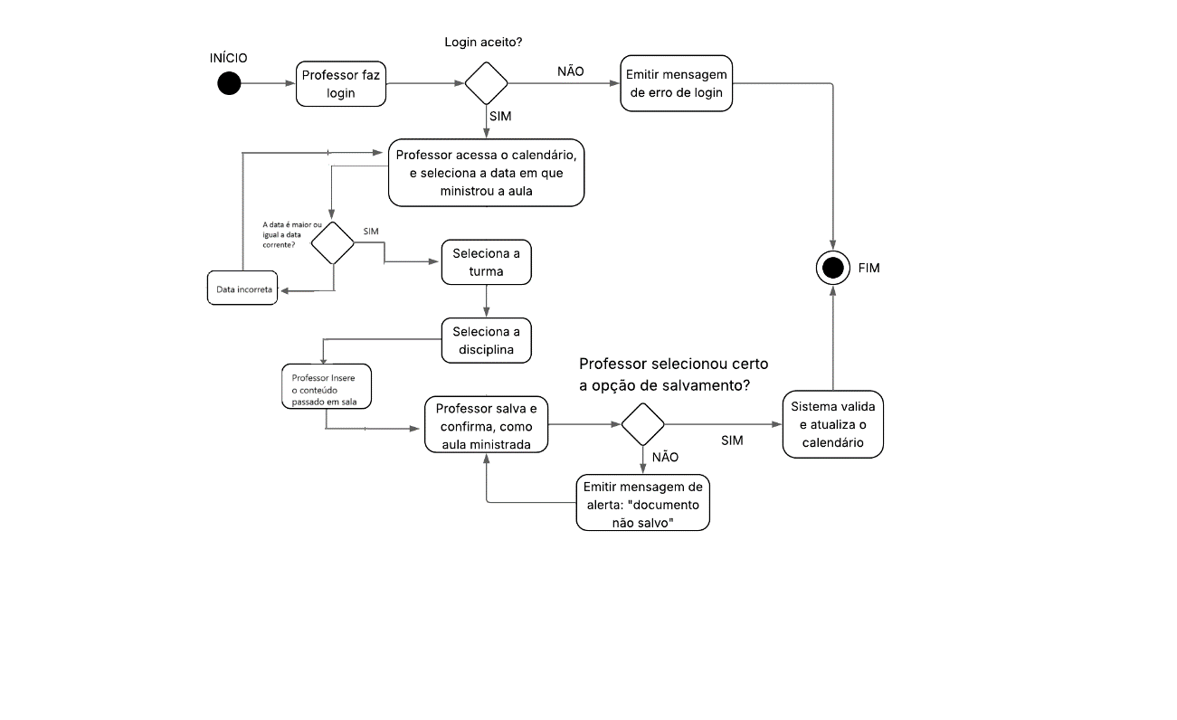

Caso de Uso: Registrar turmas

● Atores: Coordenação

● Fluxo de Eventos Principal:

1. Coordenação faz login

2. A coordenação acessa a lista de alunos matriculados

3. A coordenação separa os alunos em turmas

4. A coordenação salva as turmas

5. O coordenador confirma as turmas

● Fluxo Alternativo:

1.1 Caso login inválido emitir mensagem de erro

2.1. Número incorreto de alunos por sala e esquecer de salvar

4.1 Caso haja erro: emitir mensagem de erro e coordenador deve revisar as turmas

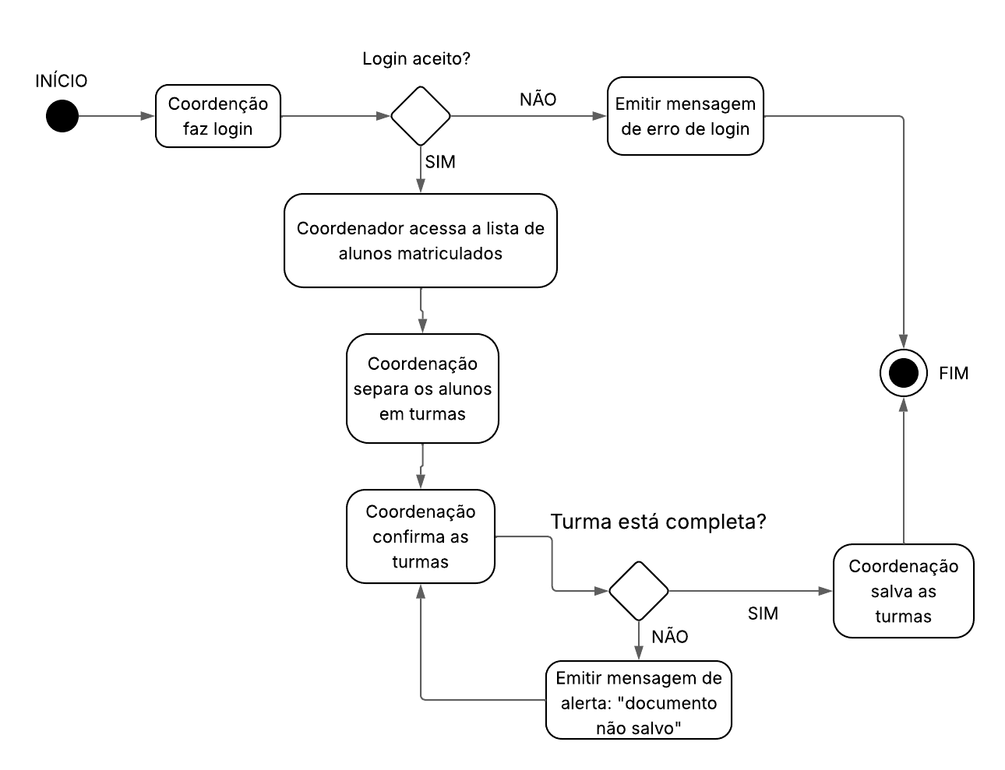

Caso de Uso: Retirar acesso de alunos/professores

● Atores: Coordenação, Sistema

● Fluxo de Eventos Principal:

1. Coordenação faz login

2. A coordenação acessa uma lista de aluno matriculados e professores cadastrados

3. A coordenação escolhe quem irá retirar

4. O sistema pergunta se a coordenação tem certeza da ação que será realizada (Sim/Não)

5. A coordenação clica sim

6. O sistema valida a escolha e atualiza a lista de alunos/professores

● Fluxo Alternativo:

1.1 Caso login inválido emitir mensagem de erro

4.1. A coordenação opta por não quando o sistema pergunta se é certeza

1. Se a escolha for não, o sistema não remove ninguém da lista.

2. O caso de uso retorna para o passo 3.

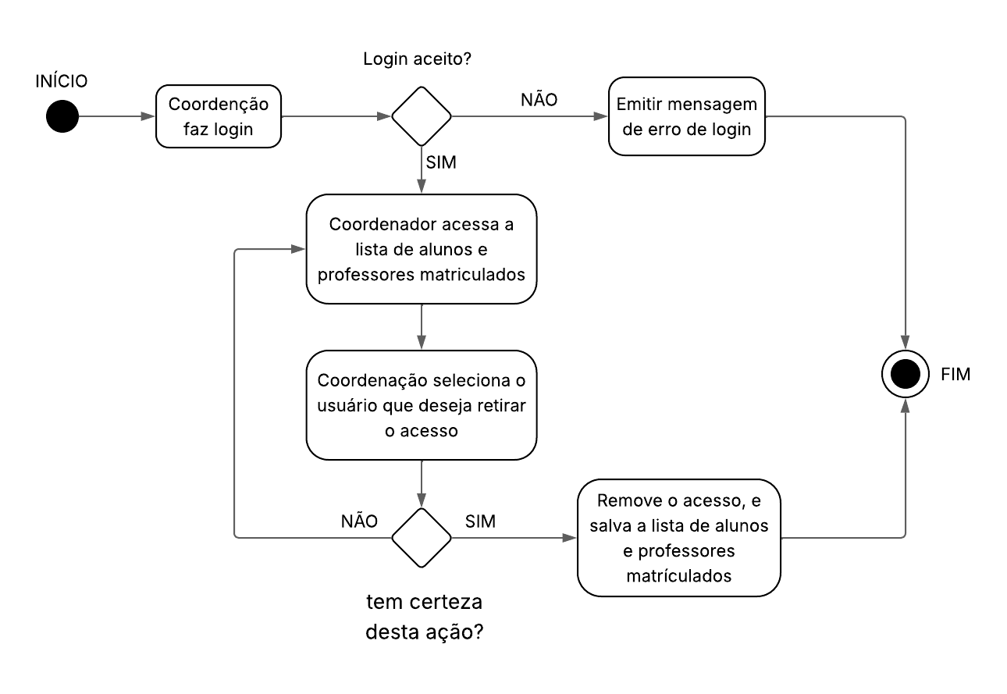

Caso de Uso: Visualizar frequência / plano de aula / notas

● Atores: Coordenação, Professor, Aluno

● Fluxo de Eventos Principal:

1.Usuário faz login

2.Usuário escolhe a turma desejada

3.Usuário escolhe a disciplina desejada

4.Usuário visualiza as notas escolhida

5.Usuário visualiza o plano de aula da disciplina

6.Usuário visualiza a frequência desejada

● Fluxo Alternativo:

1.1 Erro no login: Caso possua erro emitir mensagem

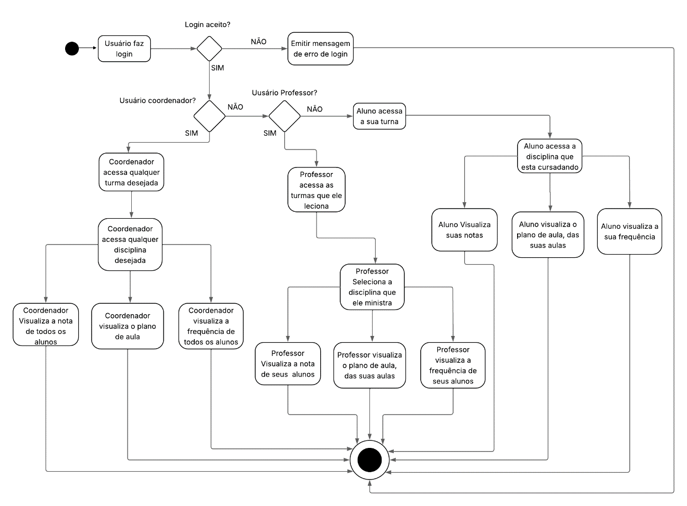

Caso de Uso: Visualizar aulas ministradas

● Atores: Coordenação, Professor, Sistema

● Fluxo de Eventos Principal:

1. Usuário faz login

2. O usuário abre o calendário de aulas

3. O sistema exibe todas as datas com as aulas ministradas de cada dia

● Fluxo Alternativo:

1.1 Erro no login: Caso possua erro emitir mensagem

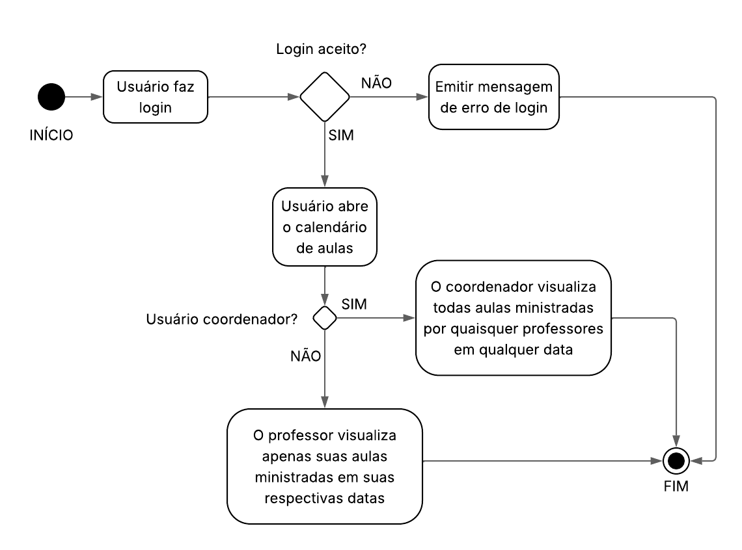

Caso de Uso: Cadastrar professor / aluno

● Atores: Coordenador

● Fluxo de Eventos Principal:

1. Coordenação faz login

1. O usuário insere as informações exigidas para o cadastro

2. O usuário confirma os dados

3. O usuário envia o cadastro

● Fluxo Alternativo:

1.1 Erro no login: Caso possua erro emitir mensagem

3.1 Se os dados enviados estão incorretos ou fora do devido formato, o sistema exibe uma mensagem de erro nos dados

